学生选课操作流程
一、登录
首次登录用户名为学号,密码为身份证7-14位（即出生年月日）。登录后，请务必及时修改密码，以免个人信息泄露。修改密码方式：在“其他”下选中“登录密码信息修改”进行操作。
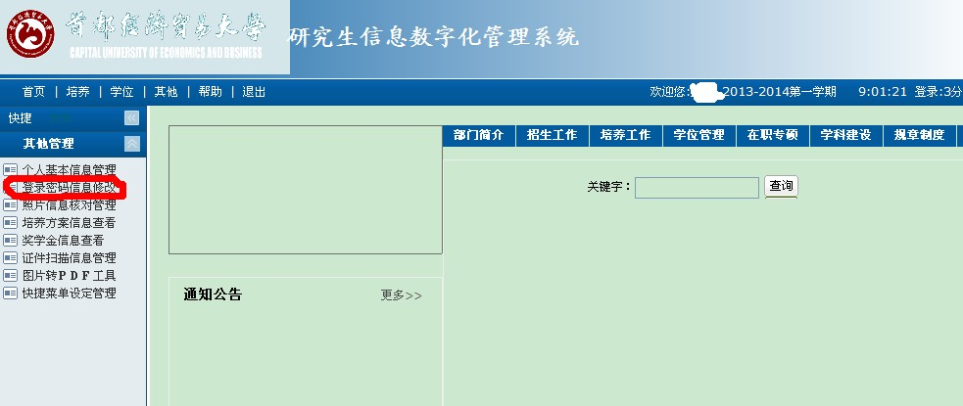
二、查询本学期开课情况
点击培养管理—课务管理—开课目录信息查询，查询本学期（2014-2015第二学期）开课课程，暑期开课课程的学院为“暑期学校”如下图所示：
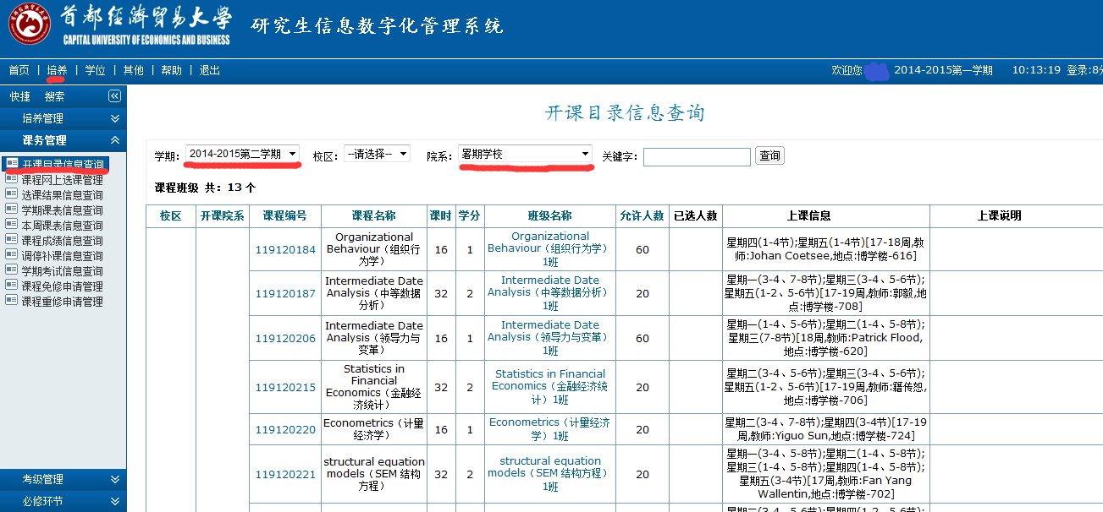
三、网上选课
点击培养管理—课务管理—课程网上选课管理，暑期课程需要选择方案外课程，在课后后面 “”栏进行勾取。如下图所示：
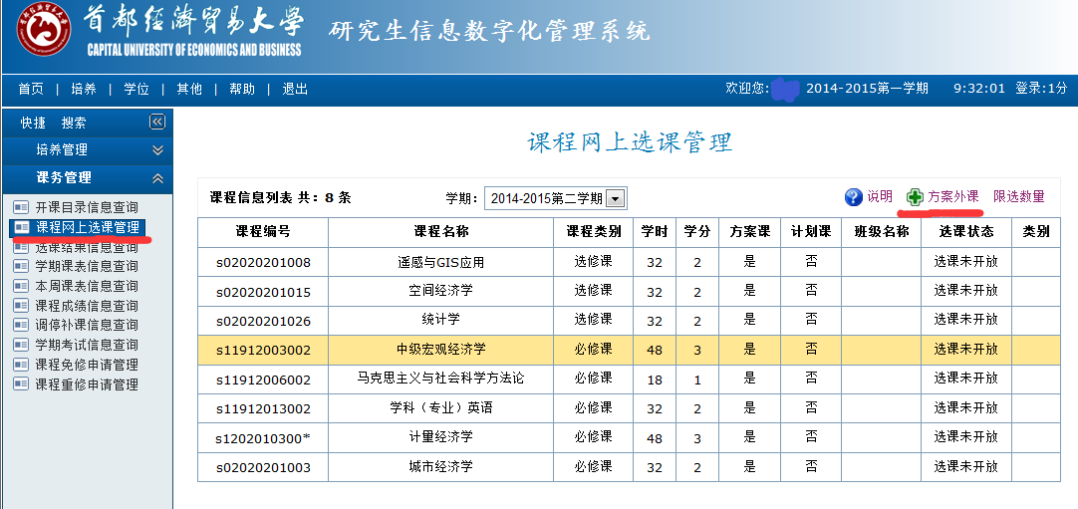
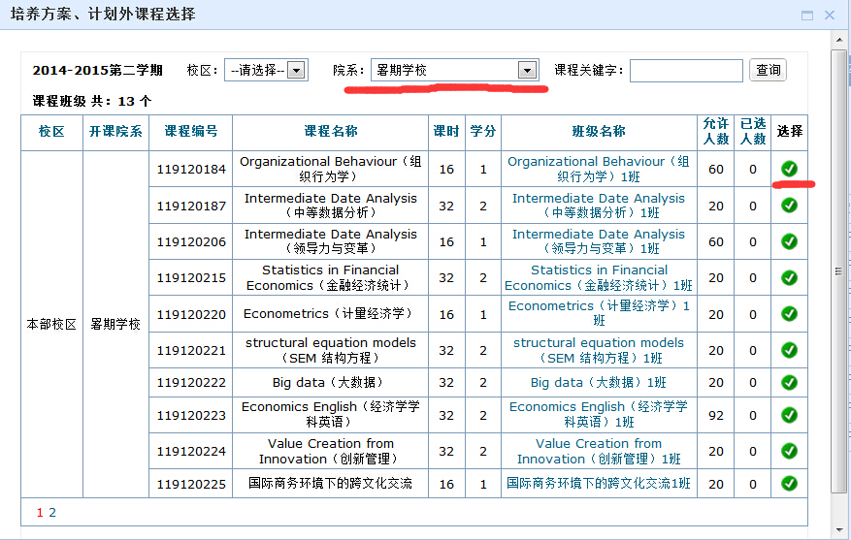
说明如下：
- 当前学期为2014-2015（2）学期，务必选对学期；
- 对于有一门课程多个上课班级的情况，则按照选择顺序先选先上，选满后班级不再出现，学生需选择这门课程剩下的上课班级进行上课。
- 如选择栏是灰色，则表示管理员已经设置学生必须选择本门课程，学生无选择权。
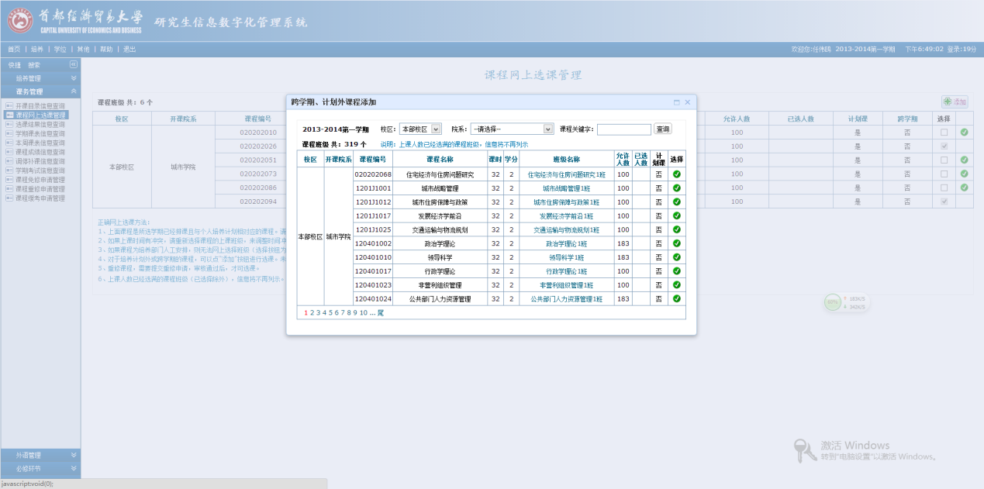
四、选课结果信息查询
点击培养管理—课务管理—选课结果信息查询，可查询本学期已选择的上课班级情况，如下图所示：
